1：进入选课地址：http://newxk.urp.seu.edu.cn/输入一卡通号、密码以及验证码。点击‘登陆’按钮提交。
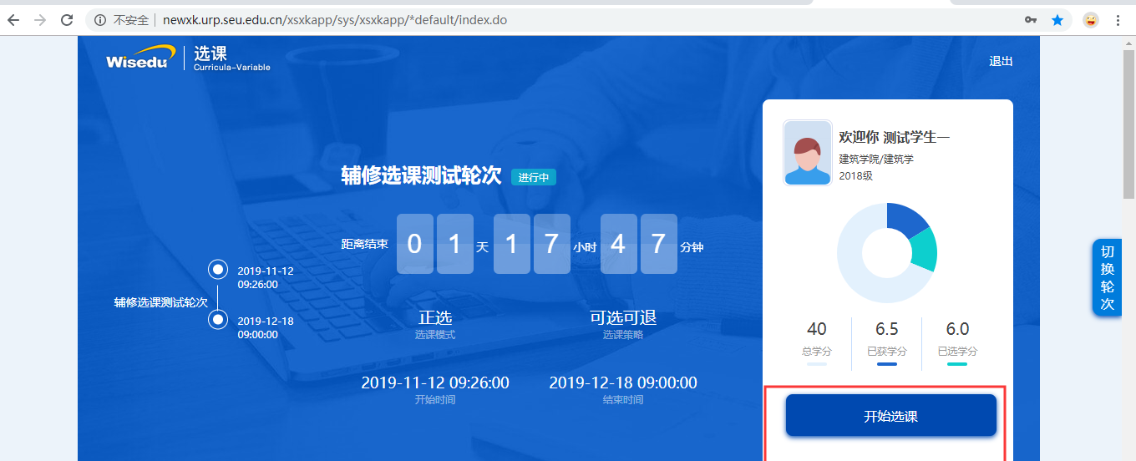

2：选择‘辅修选课轮次’进入选课页面，点击‘开始选课’，选择‘辅修’页面。
点击课程名显示该课程所有推荐教学班，点击某个教学班中的空白处，弹出选课对话框，点击“选择”按钮确认选课；选课成功后，该课程名前会出现绿色勾表示已经选课，否则为该课程尚未选课；
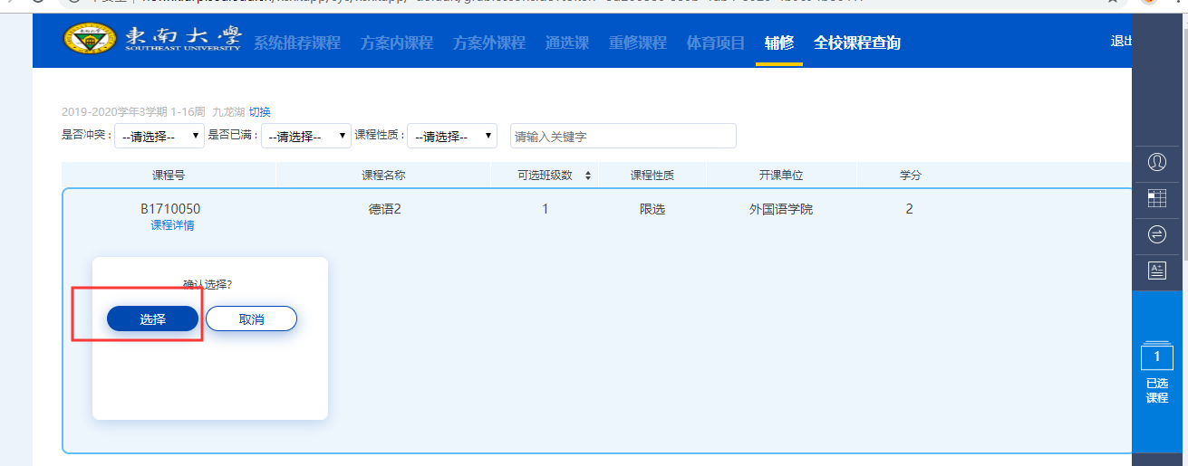
3：退课操作：
点击个人管理区“已选课程”，查看已选课程情况，该区域中可进行退选操作，点击上方“退选日志”可查看退课日志。
